
Należy uważnie zapoznać się z treścią ulotki przed zastosowaniem leku, ponieważ zawiera ona informacje ważne dla pacjenta.

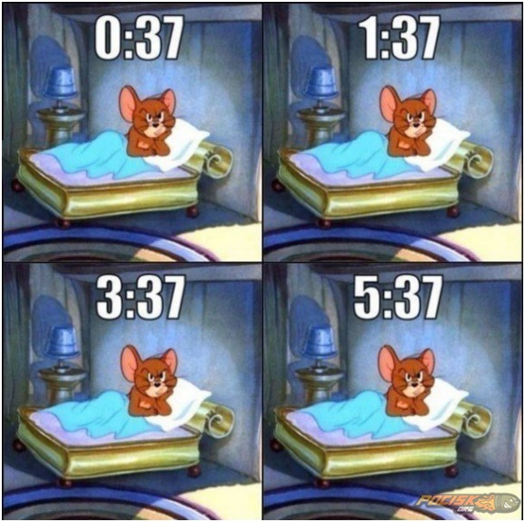
Wskazania:
Krótkotrwałe leczenie bezsenności., znudzenia lęku przed bibliotekarzem ,koszmarów sennych, nerwowego oczekiwania oraz objawów książkowstrętu psychicznego.

Dawkowanie:
Naocznie. Preparat należy przyjmować bezpośrednio przed udaniem się na spoczynek. Dawkę i częstotliwość stosowania określa lekarz. Zaleca się stopniowe zwiększanie dawki leku. W trakcie leczenia nie należy pracować przed snem ani korzystać z komputera. Uczucie zrelaksowania i naturalna ciekawość świata nasila działanie


Działanie:

Łagodzi stres, napięcie emocjonalne i negatywne emocje, pobudza wyobraźnię korzystnie wpływając na treść marzeń sennych. Uwaga! Stosowanie może prowadzić do uzależnienia psychicznego. Ryzyko jego wystąpienia nasila się wraz z wielkością dawki i czasem leczenia, przy czym jest ono większe u osób, o dużej wyobraźni i wrażliwości estetycznej.

Objawy niepożądane:

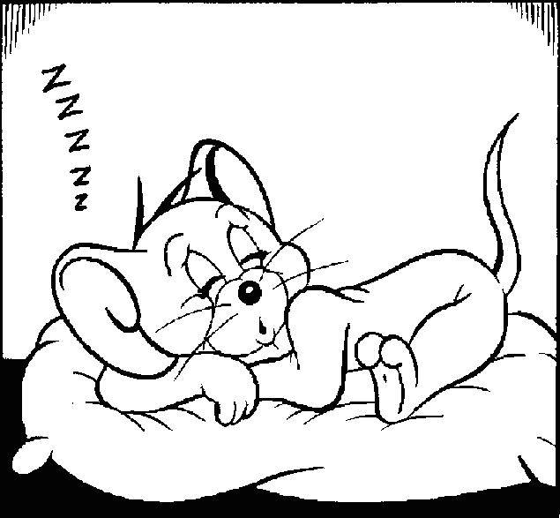
Mogą wystąpić jedynie u osób, cierpiących na Library Anxiety. W wypadku ich wystąpienia nie należy odstawiać leku lecz skontaktować się z bibliotekarzem w celu ustalenia dalszego postępowania.
Dzieci:
Jak najczęściej stosować u dzieci w wieku poniżej 12 lat.
Pominięcie zastosowania leku
Zaleca się stosowanie dawki podwójnej w celu uzupełnienia pominiętej dawki.

Jak przechowywać lek
Lek przechowywać w temperaturze pokojowej z dala od wilgoci i kurzu. W miejscu dostępnym dla wszystkich domowników. Leku nie należy wyrzucać. Zapytać bibliotekarza co zrobić z lekami, których się już nie używa. Lek nigdy nie traci przydatności do spożycia.
Podmiot odpowiedzialny i wytwórca:
Biały Kruk Sp. z o.o.
ul. Fikcyjna 40,
50-507 Wrocław

Ostrzeżenie przed skutkami ubocznymi: Wykorzystana grafika może być objęta prawami autorskimi.

